天津市北海通信技术有限公司

宁波地铁2号线PIS项目

单板调试说明

产品型号：BHB-2681

拟制部门：硬件设计部
拟制人：______________
审核：________________
标准化：______________
批准：________________

发布日期： 年 月 日

修订记录表
版本 | 日期 | 拟制 | 审核 | 备注
V0.1 | 2013.10.9 | 韩德生

目录

1．概述 4
2．调试用仪器 4
3．调试流程 4
3.1 目测目标板 4
3.2 控制板加电工作 4
3.3 控制板下载程序 5
3.4 RJ45网络口旁路测试 10
3.5 RJ45网络接口跟MCU通信功能测试 11
3.6 下载正式使用程序 13
4．接口定义 13
附：调试记录表 15

1．概述
在宁波2号线PIS系统中，设置一个录音单元，用于记录广播及对讲的音频信息。录音内容以mp3格式存储在SD卡中。录音单元通过以太网接口连接列车通信网络，收发控制及语音信息。

2．调试用仪器
序 号 | 设备名称及型号 | 数 量 | 备 注
1 | DC30V直流稳压电源 | 1台
2 | 万用表 | 1块
3 | 中央控制器焊装板 | 1块
4 | 调试线缆 | 若干

3．调试流程

3.1 目测目标板
对装配好的线路板仔细检查元器件有无错焊，漏焊，虚焊，连焊。
用万用表通断档检查CZ1的2,4,6，8脚 ，4,6应互不相连，2-4，6-8应为短接。

3.2 控制板加电工作
按图一连接电路，在控制板的CZ1的2、4（GND），6、8（+24V）引脚两端加入DC24V直流电。
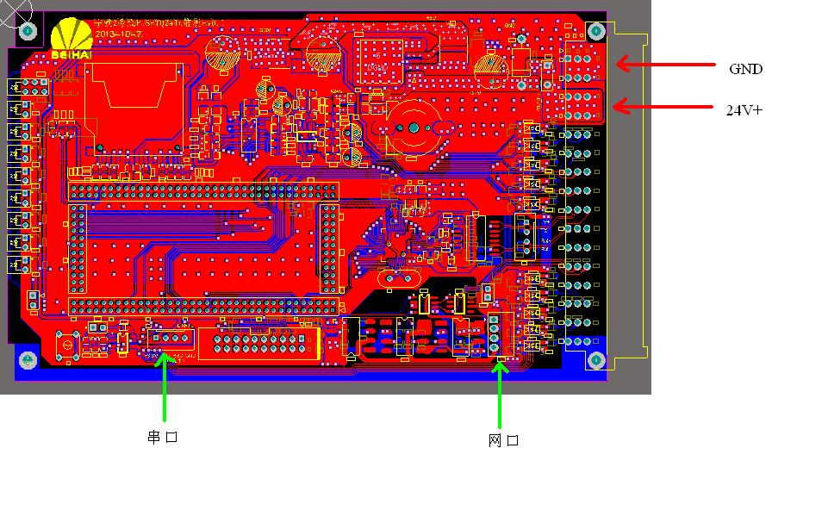

图一 中央控制板加电

（1）用万用表的直流200V档测量CZ1的1（24V+）和2(GND)，正常为24V
（3）用万用表的直流20V档测量U23的第6脚（GND）和第4脚（5v+），正常为5V。
（4）用万用表的直流20V档测量U24的第2脚（3.3V）和第1脚（GND），正常为3.3V。

3.3 RJ45网络接口跟MCU通信功能测试
将图一的串口通过串口USB转接器接至电脑的USB接口
将图一的网口通过网线接至电脑的网口

断电状态下插上测试专用TQ2416核心板，将串口线通过usb转接盒接至PC的usb接口，网线（网线先接至网口A）接至PC的网口，接通电源，TQ2416核心板上的电源指示led点亮如下图，观察“直流稳压电源”的电流表是否正常。正常情况下电流大约在40mA左右。若电流很大，立即关掉电源，找故障点并修改。

1）PC机上运行secure crt，按如下设置：
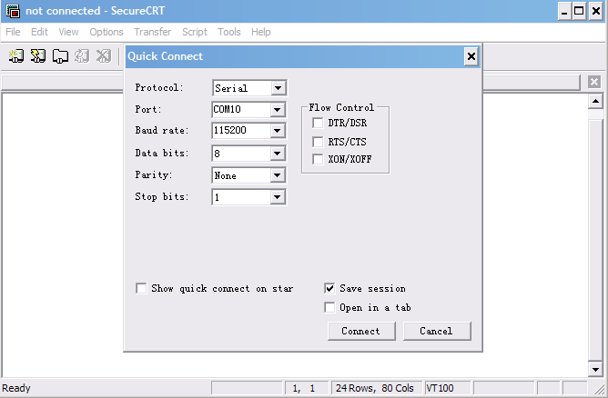

点击connect，进入等待状态

2)按动复位按键，UBOOT启动后，显示如下信息：

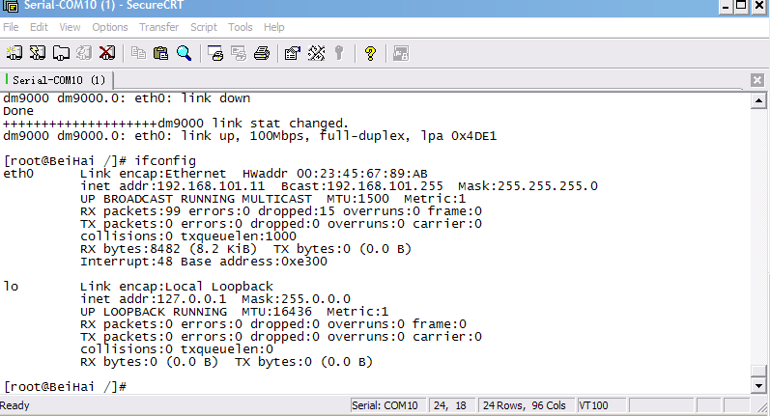

3) 输入ifconfig，显示如下信息

显示网卡IP地址为192.168.101.11
4) 将电脑ip地址修改为192.168.101.36，子网掩码为255.255.255.0，网关设为192.168.101.1，如下所示
注意：要保证网卡和电脑的IP地址处于同一网段
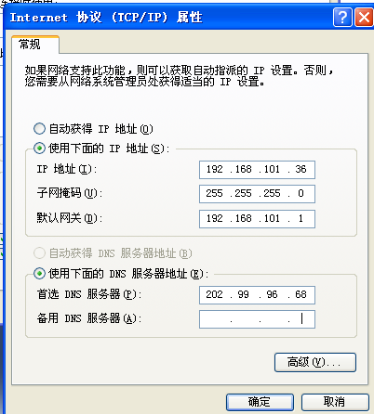

5）输入ping192.168.101.36，显示如下
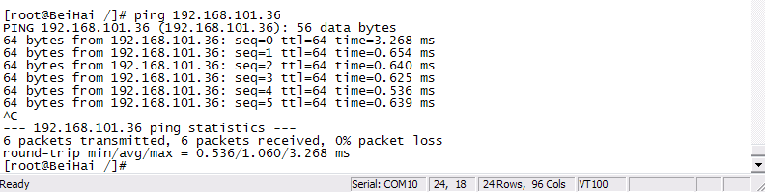

6）在电脑上运行cmd，输入 ping192.168.101.11

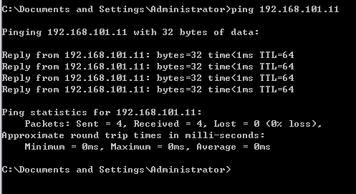

如此，则证明网卡A正常
7）断电，将网线接至网卡B,重复如上步骤

4．调试用仪器及附件
表2-1 调试用仪器及附件表
序号 | 仪 器 设 备 名 称 | 备 注
1 | 数字万用表 1台
2 | 直流稳压电源1台
3 | 计算机1台
4 | 网线一根 | 一端为RJ45接头，一端为四线插头
5 | 串口线一根 | 三芯线,分别接TX、RX和GND
6 | Usb线一根
7 | 串口转Usb转接器一个
8 | 显示器1台

5．注意事项
为防止设备损坏，单机调试时，应注意所加电压是否正确,调试时，要确保网卡的IP地址和电脑的IP地址处于同一网段。

6．接口定义
控制板的接口包括与电源板、地址接口板及显示板的接口。
接口定义如下：
中央控制单元通过48针欧品插座连接母板。插座引脚定义如下：
D引脚 | 信号定义 | B引脚 | 信号定义 | Z引脚 | 信号定义
2 | 24V电源地 | 2 | 24V电源地 | 2 | 24V电源地
4 | 24V电源地 | 4 | 24V电源地 | 4 | 24V电源地
6 | 24V电源正 | 6 | 24V电源正 | 6 | 24V电源正
8 | 24V电源正 | 8 | 24V电源正 | 8 | 24V电源正
10 | 地址线1 | 10 | 地址线2 | 10 | 地址线3
12 | 地址线4 | 12 | 中心广播控制 | 12
14 | 中心音频信号+ | 14 | 中心音频信号- | 14
16 |  | 16 |  | 16
18 | 网络信号TX4+ | 18 | 网络信号TX4- | 18 | 网络信号RX4+
20 | 网络信号RX4- | 20 | GND | 20 | GND
22 |  | 22 |  | 22
24 | MVB-485B | 24 | MVB-485A | 24 | MVB-485C
26 |  | 26 |  | 26
28 | 右侧开门信号（预留） | 28 | 速度信号（预留） | 28 | 左侧开门信号（预留）
30 | 钥匙信号 | 30 | 关门信号（预留） | 30
32 | 保护地 | 32 | 保护地 | 32 | 保护地
注1：所有的通过信号及无连接定义均不能用，线路板内部无连接。
注2：网络信号TX及RX指交换机一侧的定义，对应模块的RX及TX。

附：调试记录表
BHB-6493-01模块 调试记录表格

序号 | 项 目 | 标准 | 结果 | 备注
1 | 目测 | 无虚焊、漏焊、连焊等
2 | 单元电压检测 | +5V，+3.3V电压正确
3 | 网络跟MCU通信检测 | 通信正常

测试人：
测试日期： 年 月 日

